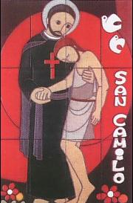

BOLETIN DE LA PAS†ORAL DE LA SALUD
SAN CAMILO
Nº 93

BOLIVIA

Febrero 2015

ASI CELEBRAMOS EL DÍA DEL ENFERMO, 2015
Santa Cruz de la Sierra, Bolivia

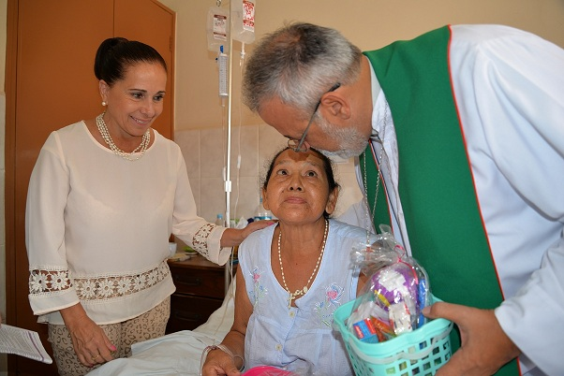
Lunes, 9 de febrero
La Sra. Ruth Lozada, Gobernadora de Santa Cruz, visita el Hospital Oncológico y anuncia la gratuidad para los análisis de la sangre para todos los adultos internados en dicho Hospital sin seguro. Ya los análisis eran gratuitos hasta los 15 años, por iniciativa del Gobernador Rubén Costas. Se oró y se leyó y meditó el Mensaje del Papa Francisco.

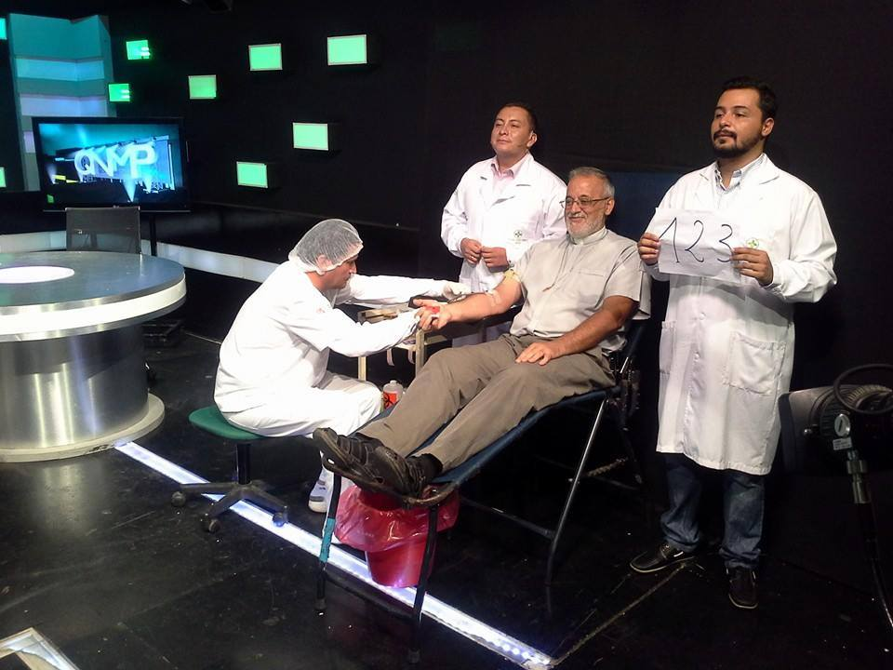
Lunes, 9 de febrero
En el programa “QUE NO ME PIERDA”, de Red UNO, a nivel nacional, el Padre Mateo Bautista hizo en vivo y en directo su donación nº 123, animando a la donación voluntaria de sangre.


Martes, 10 de febrero
Campaña de donación voluntaria de sangre en RED UNO (Red Televisiva). Inicio de las 99 campañas del año 2015 por parte de la unidad móvil del Banco Departamental de Sangre.

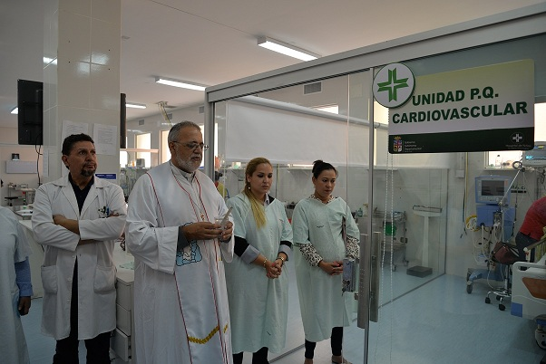
Miércoles, 11 de febrero
Bendición e inauguración de la Unidad de terapia intensiva pediátrica cardiológica
en el Hospital del Niño “Dr. Mario Ortiz”, en colaboración concurrente de la Gobernación, Fundación Puente de Solidaridad, Fundación Ayuda Damas Argentinas y Pastoral de la Salud.

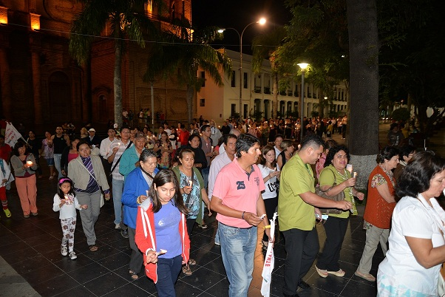
Miércoles, 11 de febrero
Caminata de oración en la Plaza 24 de Septiembre, solicitando al Presidente del Estado Plurinacional la creación de un centro hematológico nacional que disponga del factor VIII y IX para los pacientes con hemofilia y que facilite el trasplante de médula ósea (hasta ahora inexistente en el país).


Tras la caminata de oración en la Plaza 24 de Septiembre, los pacientes con hemofilia manifestaron su petición de la necesidad del factor VIII y IX de coagulación. Lo mismo hicieron los afectados por la enfermedad de leucemia.

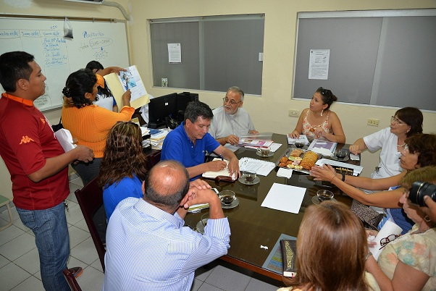
Jueves, 12 de febrero
Reunión con la Sra. Ministra de Salud, Dra. Ariana Campero, donde expresó que los pacientes de hemofilia recibirían el factor VIII y IX y que el equipo técnico del Ministerio de Salud y del Hospital Oncológico trabajarían conjuntamente para hacer realidad el centro hemato-oncológico que posibilite el trasplante de médula ósea en Bolivia.

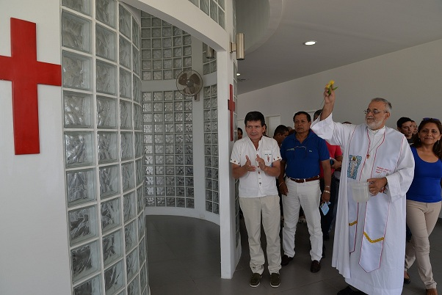
Jueves, 12 de febrero
Bendición de los nuevos servicios en el Hospital Obrero de la Caja Nacional (400 camas).
Bendición de la Capilla San Camilo. Se anunció que pronto se realizaran trasplantes de riñón en la Caja Nacional de Santa Cruz.


Viernes, 13 de febrero
Bendición de la terapia intensiva de adultos en el Hospital San José Obrero de Portachuelo,
con 7 camas.

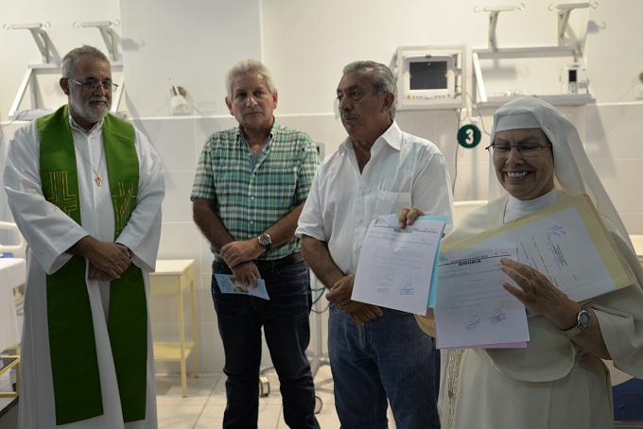
Sor Loreto Casado, Religiosa Sierva de María recibe los dos ítems entregados por la Gobernación. El equipamiento corrió a cargo de la Fundación Ayuda Damas Argentinas y de la Pastoral de la Salud.

cUARESMA

- ¿Qué es la cuaresma?
“El tiempo cuaresmal prepara a los fieles a oír la Palabra de Dios más intensamente y a orar, especialmente mediante el recuerdo o la preparación del bautismo y la penitencia, para celebrar el misterio pascual” (SC 109).
Cuaresma es tiempo pascual. Es el gran retiro espiritual de la Iglesia de cara a la participación de la Iglesia en el misterio pascual. La pascua es el fin y la finalidad de la cuaresma.
La cuaresma es el tiempo litúrgico penitencial y de conversión por excelencia de la Iglesia. El tema de los cuarenta días de Jesús en el desierto le da el tono a toda la cuaresma.
“Concédenos, Dios todopoderoso, en atención a los ejercicios anuales de la santa cuarentena, la gracia de comprender cada vez más el ejemplo del misterio de Cristo y de reproducir en la santidad de nuestra vida las disposiciones de su alma” (del sacramentario Gelasiano).
La cuaresma es tiempo y actitud espiritual para vivir la conversión radical de corazón y de mentalidad con Cristo y para Cristo. Precisamente comienza con el grito: “Conviértanse y crean en el Evangelio”.
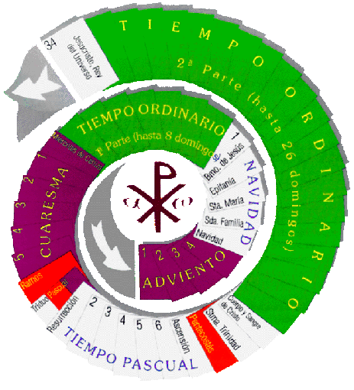
La cuaresma es memorial y seguimiento de Cristo que se encamina hacia Jerusalén, hacia el cumplimiento de su misterio pascual. Es la intensa preparación para la celebración de los misterios salvíficos de la pascua: para morir al pecado, “hacernos semejantes a Él en su muerte” (Flp 3,10) y resucitar con Cristo.
Recalcamos: no hay cuaresma para celebrar la pascua sino porque celebramos la pascua nos preparamos con la cuaresma.
“La comunidad eclesial, en el entrenamiento cuaresmal, asidua en la oración y en la escucha de la Palabra divina, en ayuno y en caridad operosa, mientras mira hacia el encuentro definitivo con su Esposo en la Pascua eterna, intensifica su camino de purificación en el espíritu, para obtener con más abundancia del Misterio de la redención la vida nueva en Cristo Señor” (Benedicto XVI, Mensaje para la cuaresma de 2011).

- ¿Qué significa el término cuaresma?
Es una abreviación del latín quadragésima dies (día cuadragésimo: cuarenta). Se viene usando en castellano desde el año 1220-1250.
El tema de los cuarenta días de Jesús en el desierto le da el tono a toda la cuaresma
El número 40 tiene un simbolismo: representa el cambio de un periodo a otro, los años de una generación.
Los 40 días del ayuno de Jesús representan el cambio de su vida privada a su vida pública ministerial.

- ¿Cuál es el origen de la cuaresma?
La razón de la estructuración de la cuaresma se debe a la preocupación de asociar a los fieles a la pasión-resurrección de Cristo, haciendo corresponder la conmemoración litúrgica con el mismo día del acontecimiento conmemorado; así la vigilia pascual se reservó para la resurrección, el viernes santo para su muerte, el jueves santo para la última cena, el domingo anterior para su entrada en Jerusalén. Precisamente en Jerusalén, en donde se visitaba el lugar mismo del acontecimiento, nació esta liturgia “historizante”, según atestigua Egeria (siglo IV) en su diario de viaje. Con el tiempo se extendió a toda la Iglesia.
Como tiempo litúrgico, la cuaresma parece haber nacido de la fusión del ayuno preparatorio para la pascua, de la preparación de los catecúmenos para recibir el bautismo, de la ascesis de los penitentes públicos, y del ayuno conmemorativo de la tentación de Cristo nacido en la Iglesia copta a fines del siglo III como una conmemoración del ayuno de Cristo en el desierto, a continuación de la fiesta del bautismo.
La primera referencia a una preparación pascual de cuarenta días aparece en un escrito de Eusebio de Cesarea que se remonta aproximadamente al año 332. En este escrito, el obispo e historiador habla de la cuaresma como de una institución bien conocida, claramente configurada y, hasta cierto punto, consolidada. Esto nos permite pensar que a principios del siglo IV la cuaresma era ya una realidad establecida en algunas iglesias.
“Celebrando, pues, la fiesta del tránsito, nos esforzamos por pasar a las cosas de Dios, lo mismo que en otro tiempo los de Egipto atravesaron el desierto… Antes de la fiesta, como preparación, nos sometemos al ejercicio de la cuaresma, imitando el celo de los santos Moisés y Elías” (De sollemnitate paschali 2.4.5: PG 24,693ss).
El embrión de la cuaresma fue el ayuno del viernes y sábado anterior a la vigilia pascual. El ayuno riguroso comenzaba el viernes por la tarde y duraba hasta la madrugada del domingo. Ya en el siglo II, la festividad se convirtió en un triduo que constaba de viernes santo, sábado santo y domingo de pascua. A partir de aquí veremos cómo este tiempo de preparación va ensanchándose y tomando mayores proporciones.
Pronto se dilató la preparación pascual a la semana anterior como refleja en el siglo III la Didascalia de los Apóstoles. Se inició la preparación del triduo con el domingo de ramos. El ayuno que se celebraba todos los miércoles y viernes del año se extendió al lunes, martes y jueves de lo que será la semana santa. De ahí a los 40 días fue un paso.
La Iglesia entera entraba en cuaresma, exhortando a los penitentes, a los catecúmenos y a los fieles al ayuno, la oración, la limosna y las instrucciones dirigidas a promover su renovación interior.
A finales del siglo IV, la cuaresma empezaba el sexto domingo antes de pascua, abarcando cuarenta días preparatorios (¡no días de ayuno en sentido estricto!), y acababa con el comienzo del Sacrum Triduum la tarde del jueves santo, así como de la expiación de los penitentes en este período.
En el siglo IV, apogeo del catecumenado, la cuaresma ofrecerá un marco apropiado para la última preparación de los catecúmenos al bautismo en la noche de la vigilia pascual.
La pascua es la reconciliación de Dios con los hombres en la cruz y resurrección del Hijo. La cuaresma aparece como el marco ideal para la reconciliación de los penitentes públicos. El jueves santo, por ejemplo, es para Ambrosio el día de la reconciliación de los penitentes.
Desde el siglo IV, Pedro de Alejandría en su canon recuerda los cuarenta días de penitencia para aquellos que deben ser reconciliados con la Iglesia, los penitentes: “Sean impuestos a los pecadores públicos cuarenta días de ayuno durante los cuales Cristo ha ayunado, después de ser bautizado y haber sido tentado por el diablo, en los cuales también ellos después de ejercitarse mucho, ayunarán con constancia y vigilarán en la oración” (Ep. Canon., can.1: PG 18,467).
Resulta, pues, que ya en el siglo IV tenemos los elementos principales de la cuaresma: tiempo de ayuno, oración y caridad para todo el pueblo cristiano; tiempo de preparación al bautismo para los catecúmenos, tiempo de reconciliación para los penitentes y conmemoración del ayuno del Señor.
A fin de alcanzar los cuarenta días verdaderos de ayuno, el viernes santo y el sábado santo se adscribían, a finales del siglo V y principios del VI, a los días de ayuno, y se hacía preceder cuatro días de ayuno al primer domingo de cuaresma. La cuaresma empezaba con el miércoles de ceniza como caput quadragesimae o caput ieiunii.
En el siglo X, en los países renanos, se quiso dar una expresión sensible al texto “cambiemos nuestro vestido por la ceniza y el cilicio” (Antífona del miércoles de ceniza) y se estableció el rito de la ceniza. Este rito se convirtió para los pecadores en manifestación pública de penitencia, pero la práctica no tenía connotación litúrgica alguna. En los siglos X-XI el uso renano penetró en Italia. El ritual romano lo adoptó en el siglo XII. En el siglo XIII el papa se sometió a esta ceremonia penitencial.

- ¿Cuál es el simbolismo de los cuarenta días?
“Cuarenta días: reconoce el número simbólico (mysticum)”, nos dice san Ambrosio (Exp. Inc., 4,14). 40 días hace referencia explícita a acontecimientos del Antiguo Testamento: los cuarenta días del diluvio; los 40 días del retiro de los ninivitas; los 40 años de la travesía del pueblo de Israel por el desierto con sus pruebas y tentaciones, y los 40 días de ayuno de Moisés y de Elías.
El diluvio dura cuarenta días. Ofrece la idea de castigo y de salvación. Hay una nueva creación que viene de la madera: el arca.
En el libro del Deuteronomio aparece la interpretación de los cuarenta días como tiempo de prueba que Dios impone a su pueblo: “Tú te acordarás de todo el camino que Yahvéh tu Dios te ha hecho recorrer durante cuarenta años por el desierto, a fin de humillarte, de probarte, para conocer los sentimientos de tu corazón, si ibas o no a guardar sus mandamientos. Él te ha hecho tener hambre y te ha alimentado con el maná a fin de enseñarte que el hombre no vive solamente de pan sino de toda palabra que sale de la boca de Dios” (8,2-4; cfr. 29,4-5).
Si el número 40 era en la tradición judía el número por excelencia de la tentación, también era un tiempo de disposición para recibir gracias especiales. Con el ayuno y oración Moisés y Elías se dispusieron a recibir las gracias divinas. Después de 40 días de oración y ayuno la Toráh fue dada a Moisés en el Sinaí. Los 40 días de oración y ayuno de Moisés fueron con el fin de apartar el castigo que debía caer sobre el Israel pecador.
También, los 40 días son un tiempo de penitencia en vista al juicio que viene, como podemos también constatar en el libro de Jonás. Los 40 días tienen una connotación escatológica. Así pues, la cuaresma es memorial y profecía. No es una simple exigencia ascética, está en relación con la espera de acontecimientos divinos.

- ¿Cuándo se inicia y concluye la cuaresma?
El comienzo oficial es el domingo I de cuaresma.
La cuaresma dura cuarenta días, desde el domingo I de este tiempo hasta el jueves santo.
Pero en realidad, el tiempo de cuaresma transcurre desde el miércoles de ceniza hasta la misa de la cena del Señor exclusive¹. Estas normas quieren recoger el carácter popular del miércoles de ceniza y compaginarlo con el comienzo oficial del domingo I de cuaresma.

- ¿Cuántas etapas tiene la cuaresma?
El leccionario, a través de las lecturas dominicales, nos da a conocer el sentido de la cuaresma y sus etapas.
1ª Etapa: domingos I y II. Tiene un tono de purificación y conversión. Se medita el tema de los cuarenta días de Jesús en el desierto y la transfiguración.
2ª Etapa: domingos III, IV y V. Se medita los sacramentos de iniciación cristiana (bautismo, confirmación y eucaristía).
3ª Etapa: domingo VI (de Ramos). Es la meditación próxima para la semana santa. Es la antesala del triduo pascual. En el lunes, martes, miércoles y viernes santo se meditan los textos del Cántico del Siervo de Yahvé de Isaías.
Estos domingos se denominan I, II, II, IV y V de cuaresma. El VI domingo lleva por título: domingo de ramos en la pasión del Señor.

Cuaresma
Conversión de mente y de corazón

Cristo ha muerto por ti
Cristo ha resucitado para ti
Cristo es el Señor de la historia
y de tu historia

- ¿Qué se celebra en el miércoles de ceniza?
Tú, (oh Dios) con el ayuno corporal refrenas nuestras pasiones, elevas nuestro espíritu, nos das fuerza y recompensa, por Cristo nuestro Señor (cuarto prefacio de cuaresma).
El miércoles de ceniza es el inicio popular del tiempo cuaresmal.
Históricamente, el jueves santo era el día de la reconciliación de los penitentes y de la misa crismal desde el siglo V.
La antigua práctica cuaresmal se iniciaba con este miércoles de ceniza y concluía los cuarenta días penitenciales en el miércoles santo, para poder reconciliarse y celebrar la Cena del Señor en el jueves santo.
La ceniza se empezó a imponer a todos los fieles en el siglo IX, cuando hubo decaído la práctica de la penitencia pública.
La ceniza es signo de conversión y recuerdo de la muerte (Gn 3,19). Su recepción es expresión de la voluntad de conversación ante la llamada de Dios.
Las lecturas de la eucaristía del día invitan a la autenticidad de las obras penitenciales de la cuaresma: Jl 2,12-18; 2 Co 5, 20-6, 2 y Mt 6, 1-6.16-18.

- ¿Cuál es el color litúrgico de cuaresma?
El morado es el color litúrgico de cuaresma.
El morado o violeta es signo de penitencia, humildad y modestia, que convida al recogimiento, al retiro espiritual y a una vida más austera que la corriente.
En el IV domingo de cuaresma (laetare) se sigue utilizando el color violeta. Era una manera de recordar a los rigurosos ayunadores y penitentes de antaño que ya estaba cerca la pascua.
- ¿Cómo se expresa el ambiente penitencial y de austeridad en cuaresma?
- Buscando una sincera conversión a Dios.
- Creando un clima de sobriedad que facilite la interioridad espiritual.
- Con el ayuno y la abstinencia en los días señalados.
- Con el color morado en las vestiduras litúrgicas
- Con la omisión del aleluya y del gloria.
- Con la supresión de las flores y de la música festiva. La música es sólo para sostener el canto.
En la Iglesia de los primeros siglos, el ayuno y abstinencia cuaresmales eran muy estrictos y rigurosos. No se podía comer carne; y según lugares, tampoco huevos... Por eso, en pascua surgió la costumbre del huevo de pascua. A veces, los vemos muy adornados, rodeando un pollo o un conejo...

- ¿La cuaresma es tiempo de metanoia?
Arrepiéntanse y conviértanse de vuestros delitos y no caerán en pecado. Quítense de encima los delitos que han perpetrado y estrenen un corazón nuevo y un espíritu nuevo; y así no morirán, casa de Israel. Pues yo no me complazco en la muerte de nadie –oráculo del Señor–. ¡Arrepiéntanse y vivirán! (Ez 18,30b-32).
Les exhorto, pues, hermanos, por la misericordia de Dios, a que ofrezcan vuestros cuerpos como una víctima viva, santa, agradable a Dios: tal será vuestro culto espiritual. Y no se acomoden al mundo presente, antes bien transfórmense mediante la renovación de vuestra mente, de forma que puedan distinguir cuál es la voluntad de Dios: lo bueno, lo agradable, lo perfecto (Rm 12,1-2).
Metanoia es un término griego que expresa el cambio de mentalidad y la transformación del corazón en Dios.
La cuaresma con su carácter peculiar es el tiempo penitencial de conversión y reconciliación eclesial; es el tiempo de metanoia por excelencia. Conversión es volver como hijos al Padre, a la casa del Padre, a las cosas del Padre; la vuelta sin vueltas a Dios (Lc 15,11-32).
El cristiano toma conciencia de ser pecador e infiel a su condición de discípulo de Cristo. Conversión es amar, pensar, sentir, hablar, planificar, callar, sufrir, esperar... como Jesús.
Conversión es revestirse de la santidad quienes son templo del amigo del alma y en el alma: el Espíritu Santo.
Por el sacramento de la reconciliación se celebra la alegría de Cristo y de su esposa, la Iglesia, por el retorno del hijo que se había alejado de ambos, seducido por el pecado.
Arrepentimiento no equivale a autocompasión o remordimiento sino a conversión, a volver a centrar nuestra vida en la Trinidad. No significa mirar atrás disgustados, sino hacia delante esperanzados. Ni es mirar hacia abajo, a nuestros fallos, sino a lo alto, al amor de Dios. Significa mirar no aquello que no hemos logrado ser sino a lo que con la gracia divina podemos llegar a ser (K. Ware).

- ¿El relato de las tentaciones de Jesús evoca el Antiguo Testamento?
Los evangelistas eligieron estas tentaciones para trazar un paralelo con lo sucedido con el pueblo de Israel, luego de la salida de Egipto. Según el Antiguo Testamento, después de atravesar prodigiosamente el Mar Rojo (Ex 14,15-31), los israelitas entraron en el desierto (Ex 15,22), conducidos por el Espíritu de Yahvé (Is 63,13-14). Allí permanecieron 40 años (Nm 31,13) y sufrieron principalmente 3 tentaciones.
Teniendo en cuenta estos detalles, los autores bíblicos presentan a Jesús como el nuevo pueblo de Israel, que vino a remplazar al antiguo. Por eso todos los detalles vuelven a repetirse: Jesús, después de atravesar con prodigios las aguas del Jordán al bautizarse (Mt 3,13-17), entra en el desierto 40 días (4,1), conducido por el Espíritu de Yahvé, donde tuvo 3 tentaciones (Mt 4,1-11; Lc 4,1-13).
¿Y por qué Jesús viene a reemplazar al antiguo Israel? Porque éste había fracasado. Cada vez que había tenido tentaciones en el desierto, había salido derrotado. En cambio, Jesús sale victorioso de esas mismas tentaciones. Por eso, ahora Él forma el nuevo pueblo, la nueva raza de hombres, y puede realizar el programa liberador encomendado por Dios al antiguo Israel, el cual no había podido llevarlo a la práctica por su infidelidad.

- ¿Cuál es el sentido del ayuno y abstinencia?
“Téngase como sagrado el ayuno pascual; ha de celebrarse en todas partes el viernes de la pasión y muerte del Señor y aun extenderse, según las circunstancias, al sábado santo, para que de este modo se llegue al gozo del domingo de Resurrección con elevación y apertura de espíritu” (SC 110).
La invitación a ayunar, sobre todo en el tiempo de cuaresma, no tiene la intención de un castigo, de una automortificación disciplinar o de desprecio del cuerpo.
Al contrario, el ayuno ha de vivirse bien, sin angustias ni exageraciones; sin escrúpulos ni actitudes enfermizas. En resumen: con alegría cristiana.
1) El ayuno es un signo sacramental de nuestra pascua. Es un signo exterior de nuestra conversión, que anima nuestra esperanza. No es un ayuno triste. Jesús está con nosotros y nos incorpora a su resurrección.
2) Renunciar al pan humano nos recuerda que el pan de vida es Cristo y su palabra.
Debemos comprender que no se vive para comer y beber. El hombre, por ser imagen y semejanza de Dios, tiene hambre y sed de vida eterna.
3) Ayunando queremos expresar que los valores materiales no son absolutos. Es una respuesta a una sociedad consumista, que nos invita a apropiarnos de las cosas y no darles un uso correcto. Con el ayuno, la cultura del tener se convierte en la cultura de la solidaridad y del compartir.
4) El ayuno nos hace más libres. Es signo del dominio sobre nosotros mismos, sin que eso signifique motivo de orgullo y soberbia. Es un signo para estar disponibles al servicio y a la caridad.
5) El ayuno nos abre a los demás. Lo que ahorramos ayunando podemos destinarlo a las necesidades ajenas. La solidaridad es un fruto del verdadero ayuno.
6) Es útil para la salud holística de nuestro ser. El ayuno es muy importante, pues nos ayuda a tener un bienestar físico, psicológico y espiritual. El exceso de comida y bebida, por no compartir, nos resta dinamismo espiritual, nos embota y nos enferma.

- ¿Cómo es el ayuno que los profetas preconizaban?
El ayuno que yo quiero es éste: abrir las prisiones injustas, desatar las coyundas de los yugos, dejar libres a los oprimidos, romper todas las cadenas, partir tu pan con el que tiene hambre, dar hospedaje a los pobres que no tienen techo; cuando veas a alguien desnudo, cúbrelo, y no desprecies a tu semejante.
Tiempo de confesión
de los pecados

El tiempo cuaresmal es un camino a la Pascua; tiempo bautismal para regenerarse por la gracia de la reconciliación hacia el camino de la santidad.
Entonces brillará tu luz como la aurora, enseguida te brotará la carne sana; tu justicia te abrirá camino y detrás de ti irá la gloria del Señor. Entonces clamarás al Señor y Él te responderá, gritarás y el te dirá: “Aquí estoy”.
Cuando destierres de ti los yugos, el gesto amenazante y las malas intenciones; cuando partas tu pan con el hambriento y sacies el estomago del indigente, entonces brillará tu luz en las tinieblas, tu oscuridad se volverá mediodía.
El Señor te dará reposo permanente, en el desierto saciará tu hambre, dará vigor a tus huesos, serás un huerto bien regado, un manantial de aguas cuya vena no se agota; reconstruirás viejas ruinas, levantarás cimientos de antaño, te llamaran “reparador de brechas”, “restaurador de casas en ruinas” (Is 58,6-12).

Palabra de Dios en los domingos cuaresmales

 | AT | Apóstol | Evangelio
Domingo 1 | Gn 9,8-15  Diluvio y alianza | 1 P 3,18-22  Diluvio y bautismo | Mc 1,12-15  Jesús tentado
Domingo 2 | Gn 22,1-2.9a.15-18  Sacrificio de Isaac | Rm 8,31b-34  Dios no perdonó a su propio Hijo | Mc 9,1-9  Este es mi Hijo: escúchenlo
Domingo 3 | Ex 20,1-17  Ley mosaica y alianza | 1 Cor 1,22-25  Cristo crucificado  fuerza y sabiduria | Jn 2,13-25  Destruyan este templo y en tres días lo reedificaré
Domingo 4 | 2 Cr 36,14-23  Destierro y liberación de Israel | Ef 2,4-11  Muertos por el pecado, resucitados por la gracia | Jn 3,14-21  Dios mandó a su Hijo para salvar el mundo
Domingo 5 | Jr 31,31-34  Promesa de una nueva alianza | Hb 5,7-9  La obediencia de Cristo, causa de salvación | Jn 12,20-33  El grano de trigo que muere produce mucho fruto
El contenido de las lecturas dominicales del año B es esencialmente cristológico y pascual, centrado en la glorificación de Cristo.

- ¿Cuál es la teología de la cuaresma?
Tú, oh Dios, abres a la Iglesia el camino de un nuevo éxodo a través del desierto cuaresmal, para que, llegados a la montaña santa, con el corazón contrito y humillado, reavivemos nuestra vocación de pueblo de la alianza, convocado para bendecir tu nombre, escuchar tu palabra y experimentar con gozo tus maravillas (V prefacio de cuaresma).
La cuaresma se interpreta teológicamente a partir del misterio pascual celebrado en el triduo santo. No hay cuaresma para celebrar la pascua, sino porque celebramos la pascua nos preparamos en cuaresma. La vida cristiana está esencialmente guiada por la dinámica pascual.
La cuaresma no es un residuo arqueológico de prácticas ascéticas de otros tiempos pasados sino el tiempo de una experiencia espiritual más vivenciada de la participación en el misterio pascual. De ahí su carácter sacramental.
Padecemos juntamente con el Él, para ser también juntamente glorificados (Rm 8,17).
Cuaresma es el tiempo en el que Cristo purifica a su esposa, la Iglesia (Ef 5,25-27).
En este tiempo el acento no se centra tanto en las prácticas ascéticas cuanto en la acción purificadora y santificadora del Señor.
Las obras penitenciales son el signo de la participación en el ministerio de Cristo, que hizo penitencia por nosotros, ayunando en el desierto.
La cuaresma tiene valor de acción litúrgica porque es Cristo quien da eficiencia a la penitencia de sus fieles.

- ¿Cuál es la espiritualidad de la cuaresma?
Tú, oh Dios, concedes a tus hijos anhelar, año tras año, con el gozo de habernos purificado, la solemnidad de la pascua, para que dedicados con mayor entrega a la alabanza divina y el amor fraterno, por la celebración de los misterios que nos dieron nueva vida, lleguemos a ser con plenitud hijos de Dios (I prefacio de cuaresma).
La espiritualidad cuaresmal es pascual-bautismal-penitencial-eclesial.
La cuaresma es tiempo de contemplación de la historia de la salvación que encamina nuestra conversión cuaresmal a dejar actuar a Dios en nuestra propia historia de salvación, cristificándonos con Jesús, elevando nuestra vida moral.
En cuaresma hay que ir al desierto; al interior silencioso y reposado para producir un libre distanciarse en el espíritu. En el desierto se aprende a saborear, a callar y escuchar antes que hablar. Se aprende a encontrar la propia identidad y el proyecto de Dios sobre nuestra vida.
En el propio desierto es más fácil contemplar los desiertos del hombre y de la sociedad actual; desiertos de Dios, de humanismo, de solidaridad; desiertos de esperanza, de libertad, de trascendencia.
En cuaresma hay que ir al desierto interior con Dios para mostrarle nuestras grietas más íntimas y relacionales, nuestra aridez, para suplicarle el agua del oasis de su gracia sanadora.
Cuaresma es un tiempo de contemplación de Jesús liberador que vino para que tengamos vida en abundancia (Jn 10,10) y para que su verdad nos haga libre (Jn 8,32) de nuestros miedos, ideologías y frustraciones. Cuaresma es salir del Egipto de nuestras esclavitudes y pasar al mar de la libertad de los hijos de Dios.
Cuaresma es un tiempo de contemplación de la ascesis de Jesús, quien nos invita a la disciplina del reposo, calma y silencio en el interior del alma, para acentuar su capacidad de concentración en la oración y contemplación de Dios que nos lleva a la búsqueda de la humildad, pureza del corazón, dominio de la posesión, haciéndonos transparentes ante Dios y los hombres.
La cuaresma, pues, tiene un carácter especialmente bautismal, sobre el que se funda el carácter penitencial (prefacio IV de cuaresma). La cuaresma además tiene un carácter eclesial. Toda la Iglesia está llamada, en comunión, a la purificación, a la santificación por su Salvador, muerto y resucitado.
Si el pecado no es sólo interior e individual sino con graves consecuencias exteriores y sociales, la penitencia-reconciliación debe ser comunitaria y eclesial.
Cuaresma es un tiempo de contemplación de los gestos concretos de amor y solidaridad de Jesús, que pasó haciendo el bien (Hch 10,38). El contemplar esos gestos nos llevan necesariamente a recrear gestos en el mundo de hoy de anuncio y denuncia, inspirados en sus gestos liberadores.
En fin, los 40 días de cuaresma pretenden sacarnos de nuestra posición de repliegue y letargo espiritual para hacer crecer el formato de nuestra alma.

mensaje del santo padre francisco
para la cuaresma 2015

Fortalezcan sus corazones (St 5,8)

Queridos hermanos y hermanas:
La Cuaresma es un tiempo de renovación para la Iglesia, para las comunidades y para cada creyente. Pero sobre todo es un «tiempo de gracia» (2 Co 6,2). Dios no nos pide nada que no nos haya dado antes: «Nosotros amemos a Dios porque él nos amó primero» (1 Jn 4,19). Él no es indiferente a nosotros. Está interesado en cada uno de nosotros, nos conoce por nuestro nombre, nos cuida y nos busca cuando lo dejamos. Cada uno de nosotros le interesa; su amor le impide ser indiferente a lo que nos sucede. Pero ocurre que cuando estamos bien y nos sentimos a gusto, nos olvidamos de los demás (algo que Dios Padre no hace jamás), no nos interesan sus problemas, ni sus sufrimientos, ni las injusticias que padecen… Entonces nuestro corazón cae en la indiferencia: yo estoy relativamente bien y a gusto, y me olvido de quienes no están bien. Esta actitud egoísta, de indiferencia, ha alcanzado hoy una dimensión mundial, hasta tal punto que podemos hablar de una globalización de la indiferencia. Se trata de un malestar que tenemos que afrontar como cristianos.
Cuando el pueblo de Dios se convierte a su amor, encuentra las respuestas a las preguntas que la historia le plantea continuamente. Uno de los desafíos más urgentes sobre los que quiero detenerme en este Mensaje es el de la globalización de la indiferencia.
La indiferencia hacia el prójimo y hacia Dios es una tentación real también para los cristianos. Por eso, necesitamos oír en cada Cuaresma el grito de los profetas que levantan su voz y nos despiertan.
Dios no es indiferente al mundo, sino que lo ama hasta el punto de dar a su Hijo por la salvación de cada hombre. En la encarnación, en la vida terrena, en la muerte y resurrección del Hijo de Dios, se abre definitivamente la puerta entre Dios y el hombre, entre el cielo y la tierra. Y la Iglesia es como la mano que tiene abierta esta puerta mediante la proclamación de la Palabra, la celebración de los sacramentos, el testimonio de la fe que actúa por la caridad (cf. Ga 5,6). Sin embargo, el mundo tiende a cerrarse en sí mismo y a cerrar la puerta a través de la cual Dios entra en el mundo y el mundo en Él. Así, la mano, que es la Iglesia, nunca debe sorprenderse si es rechazada, aplastada o herida.
El pueblo de Dios, por tanto, tiene necesidad de renovación, para no ser indiferente y para no cerrarse en sí mismo. Querría proponerles tres pasajes para meditar acerca de esta renovación.

1. «Si un miembro sufre, todos sufren con él» (1 Co 12,26) – La Iglesia
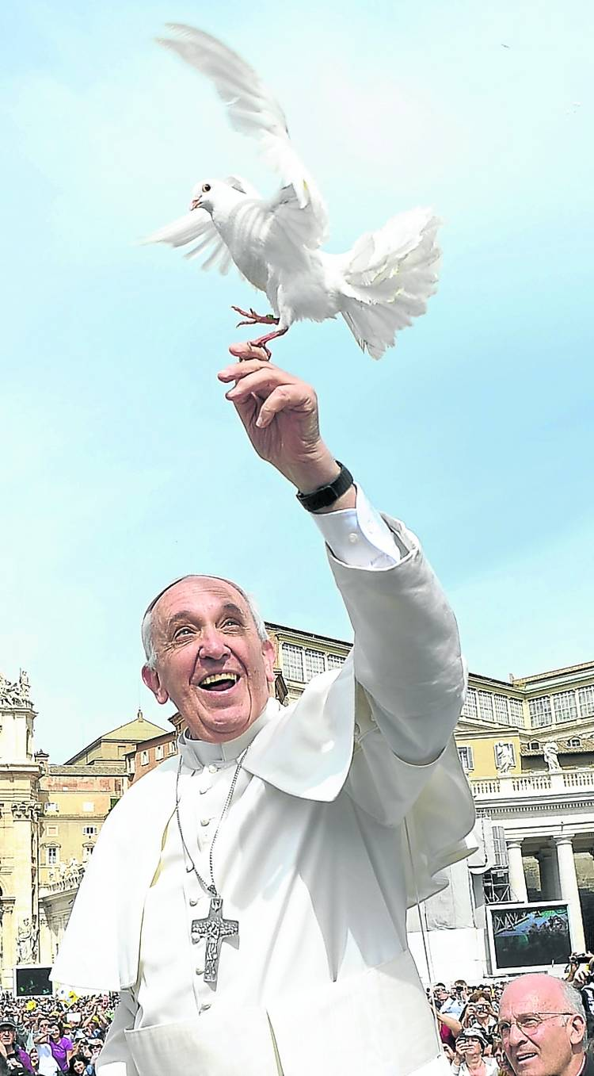
La caridad de Dios que rompe esa cerrazón mortal en sí mismos de la indiferencia, nos la ofrece la Iglesia con sus enseñanzas y, sobre todo, con su testimonio. Sin embargo, sólo se puede testimoniar lo que antes se ha experimentado. El cristiano es aquel que permite que Dios lo revista de su bondad y misericordia, que lo revista de Cristo, para llegar a ser como Él, siervo de Dios y de los hombres. Nos lo recuerda la liturgia del Jueves Santo con el rito del lavatorio de los pies. Pedro no quería que Jesús le lavase los pies, pero después entendió que Jesús no quería ser sólo un ejemplo de cómo debemos lavarnos los pies unos a otros. Este servicio sólo lo puede hacer quien antes se ha dejado lavar los pies por Cristo. Sólo éstos tienen “parte” con Él (Jn 13,8) y así pueden servir al hombre.
La Cuaresma es un tiempo propicio para dejarnos servir por Cristo y así llegar a ser como Él. Esto sucede cuando escuchamos la Palabra de Dios y cuando recibimos los sacramentos, en particular la Eucaristía. En ella nos convertimos en lo que recibimos: el cuerpo de Cristo. En él no hay lugar para la indiferencia, que tan a menudo parece tener tanto poder en nuestros corazones. Quien es de Cristo pertenece a un solo cuerpo y en Él no se es indiferente hacia los demás. «Si un miembro sufre, todos sufren con él; y si un miembro es honrado, todos se alegran con él» (1 Co 12,26).
La Iglesia es communio sanctorum porque en ella participan los santos, pero a su vez porque es comunión de cosas santas: el amor de Dios que se nos reveló en Cristo y todos sus dones. Entre éstos está también la respuesta de cuantos se dejan tocar por ese amor. En esta comunión de los santos y en esta participación en las cosas santas, nadie posee sólo para sí mismo, sino que lo que tiene es para todos. Y puesto que estamos unidos en Dios, podemos hacer algo también por quienes están lejos, por aquellos a quienes nunca podríamos llegar sólo con nuestras fuerzas, porque con ellos y por ellos rezamos a Dios para que todos nos abramos a su obra de salvación.

2. «¿Dónde está tu hermano?» (Gn 4,9) – Las parroquias y las comunidades
Lo que hemos dicho para la Iglesia universal es necesario traducirlo en la vida de las parroquias y comunidades. En estas realidades eclesiales ¿se tiene la experiencia de que formamos parte de un solo cuerpo? ¿Un cuerpo que recibe y comparte lo que Dios quiere donar? ¿Un cuerpo que conoce a sus miembros más débiles, pobres y pequeños, y se hace cargo de ellos? ¿O nos refugiamos en un amor universal que se compromete con los que están lejos en el mundo, pero olvida al Lázaro sentado delante de su propia puerta cerrada? (cf. Lc 16,19-31).
Para recibir y hacer fructificar plenamente lo que Dios nos da es preciso superar los confines de la Iglesia visible en dos direcciones.
En primer lugar, uniéndonos a la Iglesia del cielo en la oración. Cuando la Iglesia terrenal ora, se instaura una comunión de servicio y de bien mutuos que llega ante Dios. Junto con los santos, que encontraron su plenitud en Dios, formamos parte de la comunión en la cual el amor vence la indiferencia. La Iglesia del cielo no es triunfante porque ha dado la espalda a los sufrimientos del mundo y goza en solitario. Los santos ya contemplan y gozan, gracias a que, con la muerte y la resurrección de Jesús, vencieron definitivamente la indiferencia, la dureza de corazón y el odio. Hasta que esta victoria del amor no inunde todo el mundo, los santos caminan con nosotros, todavía peregrinos. Santa Teresa de Lisieux, doctora de la Iglesia, escribía convencida de que la alegría en el cielo por la victoria del amor crucificado no es plena mientras haya un solo hombre en la tierra que sufra y gima: «Cuento mucho con no permanecer inactiva en el cielo, mi deseo es seguir trabajando para la Iglesia y para las almas» (Carta 254,14 julio 1897).
También nosotros participamos de los méritos y de la alegría de los santos, así como ellos participan de nuestra lucha y nuestro deseo de paz y reconciliación. Su alegría por la victoria de Cristo resucitado es para nosotros motivo de fuerza para superar tantas formas de indiferencia y de dureza de corazón.
Por otra parte, toda comunidad cristiana está llamada a cruzar el umbral que la pone en relación con la sociedad que la rodea, con los pobres y los alejados. La Iglesia por naturaleza es misionera, no debe quedarse replegada en sí misma, sino que es enviada a todos los hombres.
Esta misión es el testimonio paciente de Aquel que quiere llevar toda la realidad y cada hombre al Padre. La misión es lo que el amor no puede callar. La Iglesia sigue a Jesucristo por el camino que la lleva a cada hombre, hasta los confines de la tierra (cf. Hch 1,8). Así podemos ver en nuestro prójimo al hermano y a la hermana por quienes Cristo murió y resucitó. Lo que hemos recibido, lo hemos recibido también para ellos. E, igualmente, lo que estos hermanos poseen es un don para la Iglesia y para toda la humanidad.
Queridos hermanos y hermanas, cuánto deseo que los lugares en los que se manifiesta la Iglesia, en particular nuestras parroquias y nuestras comunidades, lleguen a ser islas de misericordia en medio del mar de la indiferencia.

3. «Fortalezcan sus corazones» (St 5,8) – La persona creyente
También como individuos tenemos la tentación de la indiferencia. Estamos saturados de noticias e imágenes tremendas que nos narran el sufrimiento humano y, al mismo tiempo, sentimos toda nuestra incapacidad para intervenir. ¿Qué podemos hacer para no dejarnos absorber por esta espiral de horror y de impotencia?
En primer lugar, podemos orar en la comunión de la Iglesia terrenal y celestial. No olvidemos la fuerza de la oración de tantas personas. La iniciativa 24 horas para el Señor, que deseo que se celebre en toda la Iglesia —también a nivel diocesano—, en los días 13 y 14 de marzo, es expresión de esta necesidad de la oración.
En segundo lugar, podemos ayudar con gestos de caridad, llegando tanto a las personas cercanas como a las lejanas, gracias a los numerosos organismos de caridad de la Iglesia. La Cuaresma es un tiempo propicio para mostrar interés por el otro, con un signo concreto, aunque sea pequeño, de nuestra participación en la misma humanidad.
Y, en tercer lugar, el sufrimiento del otro constituye un llamado a la conversión, porque la necesidad del hermano me recuerda la fragilidad de mi vida, mi dependencia de Dios y de los hermanos. Si pedimos humildemente la gracia de Dios y aceptamos los límites de nuestras posibilidades, confiaremos en las infinitas posibilidades que nos reserva el amor de Dios. Y podremos resistir a la tentación diabólica que nos hace creer que nosotros solos podemos salvar al mundo y a nosotros mismos.
Para superar la indiferencia y nuestras pretensiones de omnipotencia, quiero pedir a todos que este tiempo de Cuaresma se viva como un camino de formación del corazón, como dijo Benedicto XVI (Ct. enc. Deus caritas est, 31). Tener un corazón misericordioso no significa tener un corazón débil. Quien desea ser misericordioso necesita un corazón fuerte, firme, cerrado al tentador, pero abierto a Dios. Un corazón que se deje impregnar por el Espíritu y guiar por los caminos del amor que nos llevan a los hermanos y hermanas. En definitiva, un corazón pobre, que conoce sus propias pobrezas y lo da todo por el otro.
Por esto, queridos hermanos y hermanas, deseo orar con ustedes a Cristo en esta Cuaresma: “Fac cor nostrum secundum Cor tuum”: “Haz nuestro corazón semejante al tuyo” (Súplica de las Letanías al Sagrado Corazón de Jesús). De ese modo tendremos un corazón fuerte y misericordioso, vigilante y generoso, que no se deje encerrar en sí mismo y no caiga en el vértigo de la globalización de la indiferencia.
Con este deseo, aseguro mi oración para que todo creyente y toda comunidad eclesial recorra provechosamente el itinerario cuaresmal, y les pido que recen por mí. Que el Señor los bendiga y la Virgen los guarde.

Vaticano, 4 de octubre de 2014
Fiesta de san Francisco de Asís
Franciscus

CENTRO “SAN CAMILO”
DE HUMANIZACIÓN Y PASTORAL DE LA SALUD
Santa Cruz de la Sierra (Bolivia) / C. C. 25 Telf./Fax: 0591-3-3642140
Director: Padre Mateo Bautista
e-mail: pastoralsaludscz@hotmail.com
www.pastoralsalud.com / www.pastoralduelo.com

